Памятка родителям: как уберечь ребёнка от отравления лекарствами и бытовой химией

Уважаемые родители! Когда в Вашем доме появляется ребенок, необходимо обеспечить его безопасность в быту. В каждой семье есть аптечка, в которой хранятся множество таблеток, порошков, приятных на вкус леденцов и различных лечебных настоек. Многие родители забывают, что все эти препараты несут в себе огромную опасность для детей. Отравление лекарствами у детей несет серьезную опасность, последствия их намного тяжелее, так как обмен веществ у детей ускоренный, опасные вещества очень быстро попадают в кровь, у детей более выражены аллергические реакции, масса тела у ребенка небольшая, одна таблетка может содержать огромную для него дозу действующего вещества. Также отравление лекарствами не всегда предполагает такие симптомы как рвоту и желудочное расстройство, может возникнуть удушье или внезапный сон. Поэтому задача родителей - внимательно следить за своими детьми и знать правила оказания первой медицинской помощи.

Случайные отравления лекарственными средствами чаще всего наблюдаются в семьях, где неправильно хранятся лекарства – их нужно держать там, где дети не смогут до них добраться.
Если есть малейшее подозрение на то, что Ваш ребенок проглотил лекарство, нужно немедленно обратиться к врачу, а чтобы этого не произошло, необходимо придерживаться простым и полезным правилам хранения медикаментов:
1) храните лекарства в недоступном для детей месте, желательно вне поля зрения ребенка. Надежнее всего хранить медикаменты в шкафу на верхней полке, который плотно и надежно закрывается;
2) не принимайте препараты на глазах у ребенка, иначе любопытство не оставит их в покое;
3) расскажите и объясните своему ребенку назначение лекарств, что нельзя ими самостоятельно пользоваться;
4) не выкидывайте просроченные лекарства в мусорное ведро, яркая и блестящая упаковка может показаться ребенку интересной игрушкой.
Меры безопасности, которые необходимо соблюдать при использовании бытовой химии:
- Хранить только в недоступных для детей местах, лучше под замком и обязательно отдельно от любых пищевых продуктов;
- На каждой бутылке или коробке должна быть этикетка: перед применением нужно прочитать все рекомендации;
- Жидкие вещества следует переливать, пользуясь воронкой, а пересыпать сыпучие – ложкой. Воронку и ложку после этого вымыть и высушить;
- Если вы заподозрили, что ваш ребёнок проглотил какое-либо опасное вещество, не пытайтесь вызывать рвоту или давать малышу «запить» проглоченное без предварительной консультации с врачом. Немедленно свяжитесь со службой скорой медицинской помощи!
- Держите все препараты в недоступном для ребёнка месте;
- На дверцах шкафчиков, в которых хранится бытовая химия и медикаменты, установите специальные запоры или замки;
- Держите мелкую электронику и гаджеты содержащие литиевые батарейки, в местах недоступных детям.
Придя с работы, иногда не оценив возможную опасность, сумку без присмотра оставляют на стуле, комоде или на полу. А ведь внутри находится множество опасных для ребёнка предметов: лекарственные средства, маникюрные ножницы монеты, всякие мелочи и даже помада с лаком для ногтей и жидкостью для его удаления. Все это, оказавшись в руках ребёнка, может привести к очень печальным последствиям.
Берегите своих детей! Дети приносят в этот мир великую радость вместе со своим заливистым смехом, неуклюжими, первыми шагами и бесконечными «почему». Ничто не заменит детской улыбки, искренних объятий маленьких ручек, рассказов о первой любви. Каждые родители хотят ощутить и познать эти чувства. Давайте будем более ответственны и внимательны к своим детям!

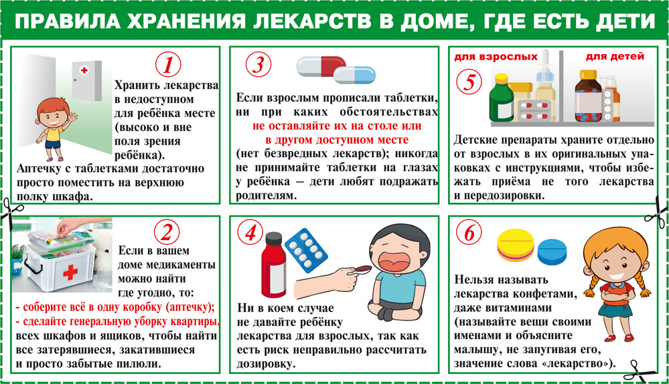
Следуйте простым правилам и никогда не забывайте о безопасности своих малышей, ведь их здоровье и жизнь в ваших руках.

